Перед сном желаю дочке доброй ночи и прекрасных снов. Она:

-А мне никогда ничего не снится.

- хорошо тебе, а мне каждый день всякая ерунда снится.

Дочка так удивленно:

- тебе , что каждую ночь папа снится?



Едем в машине , останавливаемся на светофоре первые. Настя (6 лет)

- ура мы предводители пробки!

Соня (3года) села ко мне на колени ( я её бабушка), гладит морщинки и говорит:

-Бабушка, ты сдуваешься.

Ника (4 года)

- ой мама, смотри , какой ребеночек маленький—наверное возраст нулевой

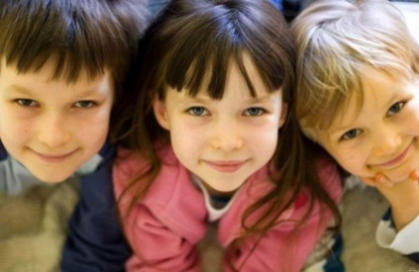

Тираж газеты 30 экземпляров

Наш адрес п. Ачит, ул. Первомайская 38

Тел 7-11-16

**Муниципальное казенное дошкольное образовательное учреждение**



Ачитского городского округа «Ачитский детский сад «Улыбка»

**ДОШКОЛЁНОК №7**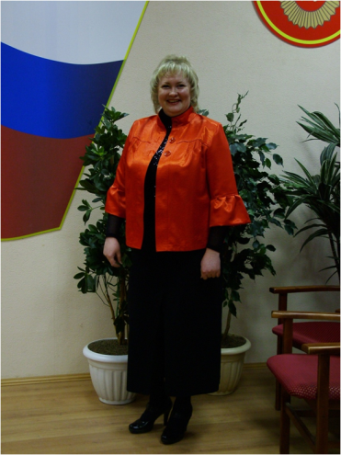

Дорогие воспитатели и все работники детского сада! Сегодня мы празднуем ваш профессиональный праздник и хотим пожелать, чтобы вы всегда были здоровы, чтобы дух ваш был бодр и весел! Доброго вам сердца, огромного терпения и большой любви к нашим маленьким озорникам! Пусть не очерствеют ваши души, не состарится оптимизм, не исчезнут с милых лиц приветствие улыбки! Будьте счастливы, живите с достатком в радости и благополучии! Теплоты вам и понимания, любви и уважения, красоты и радости на долгие годы!

Директор МКДОУ АГО «Ачитский

детский сад «Улыбка» Попова Л. В.

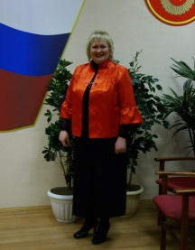

***Сегодня в номере:***

*«Педагогич****еский дебют»***

***«Цветочный калейдоскоп»***

***«Лучшая игровая*** *площадка»*

*«Кросс нации»*

*“Педагогическая конференция»*

*“Нужна ли прививка от гриппа детям?»*

**«Цветочный калейдоскоп»**

В летний период МКДОУ АГО «Ачитский детский сад «Улыбка проводил конкурс «Цветочный калейдоскоп» где все дошкольные учреждения могли представить свои фантазии на тему помощью которых они украсили территорию детского сада. В результате места расположились следующим образом :

1 место занял Большеутинский детский сад «Ручеёк», территория которого буквально утопала в цветах в этом году.

2 место занял «Гайнинский детский сад «Чулпан», который удивил всех оригинальными вызонами.

3 место занял Ачитский детский сад « Ромашка» участок котрый оформили воспитатели Гостюхина В. Ф. и Калининиченко Л.А.

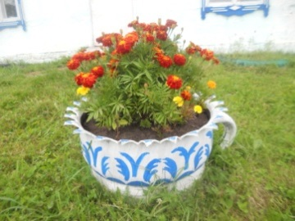 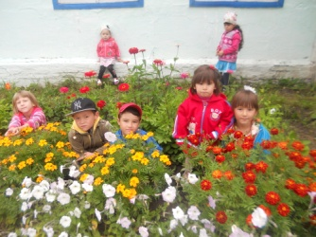

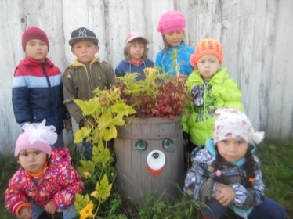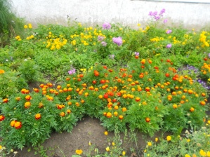

**«Лучшая игровая площадка»**

В летний период воспитатели не отдыхали а старались ка можно интереснее украсить свой игровой участок для детей, в результате участия педагогов в конкурсе «лучший игровой участок места распределились следующим образом :

1 место Каргинский детский сад «Березка» за колоссальную работу проведенную с родителями в результате кот рой родилась страна «Лимпопо» и «В гостях у сказки»

2 место заняла педагог из Ачитского детского сада «Ромашка» Хурамшина О. А.

3 место так же заняли педагоги из Ачитского детского сада «Ромашка» КрючковаИ.А. и Ватолина.Л.А. 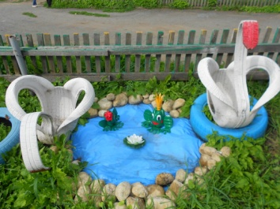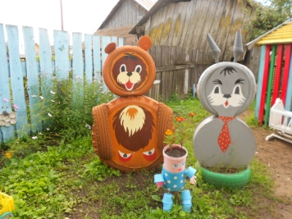

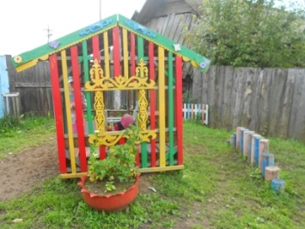 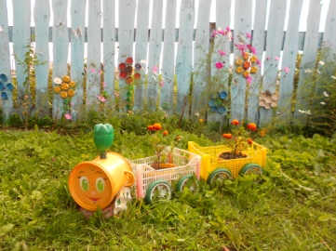

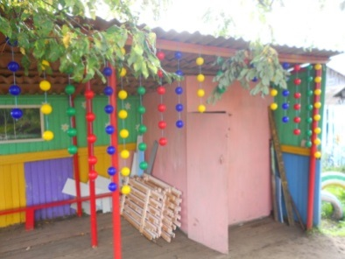 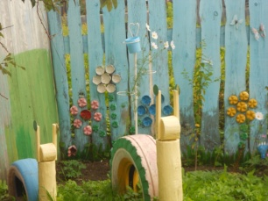

**«Кросс нации»**

Осенью 2015 г состоялся очередной «Кросс нации» дошкольные учреждения стали уже традиционными участниками соревнований: Ачитский детский сад «Ромашка», Заринский детский сад «Березка». Спортсмены Ачитского детского сада «Улыбка», под руководством инструктора по физической культуре Нестеровой Татьяны Михайловны, заняли следующие места:

среди мальчиков:

**1 место**:**2008-2009г.р.**

Садретдинов Радмир, Шистеров Артем.

**2 место**:Бельков Егор

**3 место:** Копытов максим

**Среди девочек 20010– 2011г. р**

**1 место**: Хабарова Анна;

**2 место** :Козьминых Валерия;

**3 место**: Хаердинова Лиана;

**1 место: среди мальчиков 2010-2011**

Черепанов Дима;

**2 место** Сюзев Роман;

Сотрудники Ачитского детского сада «Улыбка» так же принимали участие в кроссе и занимают призовые места:

**2 место:**

Ведущий специалист по кадрам Ахихмина Оксана Степановна.

Так держать молодые спортсмены!



« Педагогический дебют»

**« Педагогический дебют»**

сентябре 2015 г. в МКДОУ АГО «Ачитский детский сад “Улыбка»

состоялся конкурс профессионального мастерства «Педагогический дебют». В конкурсе приняли участие представители дошкольных организаций. Участники должны были представить себя в оригинальной форме. Вторым конкурсом было представление своей педагогической находки. Что только не показали педагоги и веселую зарядку и сказочное волшебство и исполняли песни. Тек же педагоги представили сове умение владеть компьютерными технологиями. Жюри досталась не легкая работа выбрать сильнейшего. После долгих споров и доводов первое место досталось воспитателю Уфимского детского сад «Радуга» Барановой Ю. С.

Второе место досталось тренеру—преподавателю Уфимского детского сада « Малышок» Казанцевой З. В.

Третье место занял молодой инструктор по физической культуре Ачитского детского сада «Улыбка» Нестерова Т. М.

Все участники получили подарочные сертификаты. Надеемся это был не последний конкурс профессионального мастерства среди дошкольных работников Ачитского городского округа.

Зам. директор по МВР

Кузнецова Т. В.

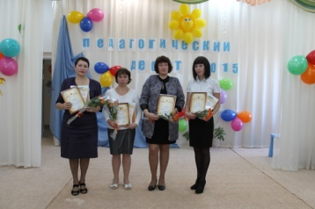

**Нужна ли прививка от гриппа детям?**

Дети не защищены от многочисленных инфекций, в том числе гриппа, в силу того, что их иммунитет полностью не сформирован. Поэтому ребенок легко и часто погружается, заболевает различными инфекционными заболеваниями. Любая инфекция у ребенка протекает тяжелее, чем у взрослого. При этом напрягаются все силы его относительно слабой иммунной системы, чтобы обеспечить эффективное уничтожение патогенного микроорганизма. Частота развития осложнений инфекции у ребенка значительно выше, чем у взрослого человека.

Грипп является опасным вирусным заболеванием. Взывающим инфекционно—воспалительный процесс. Опасность гриппа именно в его осложнениях, которые настолько опасны. Что могут привести к смерти. Особенно тяжело болезнь протекает у детей, стариков и беременных женщин, именно поэтому эти люди должны прививаться от гриппа.

В период сезонной эпидемии гриппа увеличивается смертность из-за развития осложнений. Чаще всего причиной смерти от осложнений являются развившиеся. Тяжелые патологии дыхательной и сердечно—сосудистой системы, или имеющийся диабет. К сожалению грипп может быть смертельным не только из-за осложнений.

Дети склонны к тяжелому течению гриппа в ходе которого часто развиваются средний отит или воспаление легких, бронхит и энцефалит. Для детей характерно специфическое гриппозное осложнение– синдром Рея, который проявляется рвотой, нарушением сознания или коматозным стоянием. Именно поэтому рекомендуется делать детям прививку от гриппа.

Прививка от гриппа не является гарантией того, что ребенок не заболеет, но если инфицирование произойдет– то инфекция будет протекать гораздо легче, а риск развития осложнений будет минимальны

**Когда и как ее делать?**

Всемирная организация здравоохранения рекомендует прививать детей от гриппа, начиная с полугодовалого возраста. Если ребенок еще не достиг возраста

месяцев, лучше всего привиться всем взрослым, которые контактируют с ребенком, чтобы не стать источником заражения. Чем младше ребенок, тем выше риск развития у него осложнений гриппа или тяжелого течения инфекции. Такой риск сохраняется у детей пятилетнего возраста включительно. Поэтому детям данной возрастной группы лучше делать прививку каждый год.

Фельдшер МКДОУ АГО

«Ачитский детский сад « Улыбка»

Шеломенцева Т.

**«Педагогическая конференция»**

В августе 2015 года состоялась традиционная августовская педагогическая конференция на которой впервые педагоги дошкольного образования посетили секции темы которых была направлена только для дошкольных образовательных учреждений. На конференции работало три секции

**№1 Секция**

**«Формирование интереса у дошкольников к чтению»**

**Руководитель секции:**  **Шипунова Елена Николаевна** воспитатель МКДОУ АГО «Ачитский детский сад «Улыбка» - филиал «Ачитский детский сад «Тополек».

**№2.Секция**

**«Образовательная организация: территория безопасности и здорового образа жизни»**

**1. Руководитель секции Яковлева Ирина Александровна** - воспитатель МКДОУ АГО «Ачитский детский сад «Улыбка» - филиал «Ачитский детский сад «Тополек»

**№3 Секция**

**«Организация получения образования детьми с ограниченными возможностями здоровья »**

**1. Руководитель Юшкова Любовь Алексеевна** - заведующая филиалом «Уфимский детский сад «Радуга»

Работа секций проходила в гостеприимном Уфимском детском саду «Радуга».

На каждой секции присутствовало не менее 30 человек. Выступающие на секциях поделись не только своим опытом, но и показали мастер— классы по своему направлению, выступающие задавали вопросы и дополняли выступления своим опытом работы.В конце работы секций была проведена экскурсия по Уфимскому детскому саду «Радуга». Затем конференция продолжилась в Уфимском ДК где состоялся доклад начальника Управления образования Ачтского городского округа А. Е. Козловой. Надеемся полученный опыт мы будем применять на практике .